Sprint 6 — Gestion de la Maintenance, des Pannes & Traitement des Sinistres
Rapport Technique de Réalisation et Spécifications — Ministère de l'Économie et des Finances

1. Introduction et Objectifs du Sprint 6
Le présent document constitue le rapport technique de réalisation et de spécifications pour le Sprint 6 (période du 17/08/2026 au 21/08/2026), entièrement dédié à la « Gestion de la Maintenance Préventive, des Pannes et du Traitement des Sinistres » pour le parc automobile du Ministère de l'Économie et des Finances (MEF).
Les objectifs majeurs achevés et validés au cours du Sprint 6 comprennent :
- 1. Maintenance Préventive & Planification des Entretiens : Programmation des révisions par seuil kilométrique, déclenchement d'alerte automatique à 90% du seuil et suivi des coûts (MO + pièces).
- 2. Gestion des Pannes & Réparations Curatives : Déclaration de panne par le conducteur/gestionnaire, diagnostic atelier, ordre de réparation et bascule automatique des statuts (EN_MAINTENANCE / EN_REPARATION -> DISPONIBLE).
- 3. Traitement Intégral des Sinistres Automobile : Workflow complet de suivi d'accident (DECLARE, TRANSMIS, EN_COURS_D_EXPERTISE, INDEMNISE, CLOTURE), franchise, remboursement et bascule au statut ACCIDENTE.
- 4. Intégration Budgétaire & Alertes Multi-canaux : Impact budgétaire automatique par Direction MEF, alertes in-app & email SMTP JavaMailSender pour dépassement de délai d'immobilisation ou coût anormal.
- 5. Répertoire des Garages Agréés MEF & Pièces Détachées : Référentiel des prestataires agréés, catalogue des pièces détachées remplacées et téléversement des factures dans la GED.

2. Analyse Fonctionnelle du Sprint 6
2.1. Besoins Fonctionnels Spécifiés
- Maintenance Préventive (CdC Section 15) : Programmation des entretiens périodiques (vidange, filtres, freins, pneumatiques, batterie, climatisation) et alerte à 90% du seuil kilométrique.
- Pannes Curatives (CdC Section 16) : Déclaration de panne, suivi du diagnostic devis atelier, bon de sortie et clôture de réparation.
- Sinistres Automobile (CdC Section 14) : Dépôt de constat amiable/PV de police, suivi d'expertise assurance, franchise et remboursement.
- Garages Agréés & Catalogue Pièces (CdC Section 17) : Référentiel des prestataires qualifiés MEF et suivi des pièces de rechange.
- Impact Budgétaire & GED (CdC Section 19 & 22) : Imputation automatique des coûts sur le budget alloué à la Direction et attachement des factures.
2.2. Règles de Gestion Métier Strictes
- RG01 — Seuil d'Alerte Préventive 90% : Un déclenchement d'entretien préventif s'active automatiquement dès que le kilométrage actuel atteint 90% du seuil fixé (ex: alerte à 9 000 km pour un seuil à 10 000 km).
- RG02 — Immobilisation Automatique lors de Panne ou Maintenance : La création d'une intervention lourde ou la déclaration d'une panne immobilisante passe immédiatement le véhicule au statut EN_MAINTENANCE ou EN_REPARATION et interdit toute nouvelle affectation.
- RG03 — Verrouillage pour Sinistre Grave : Une déclaration de sinistre passe le véhicule au statut ACCIDENTE. Sa remise en circulation exige impérativement la clôture du dossier d'assurance et un PV de ré-homologation.
- RG04 — Contrôle Strict du Kilométrage Croissant : Le kilométrage réel saisi lors de la clôture d'une réparation ne peut en aucun cas être inférieur au kilométrage actuel du véhicule (if (kmReel < kilometrageActuel) throw Exception).
- RG05 — Contrôle de Dépassement Budgétaire : Tout coût de réparation dépassant le budget disponible alloué à la Direction du MEF déclenche une alerte automatique et exige une validation hiérarchique.
2.3. Diagramme de Cas d'Utilisation UML (Sprint 6)
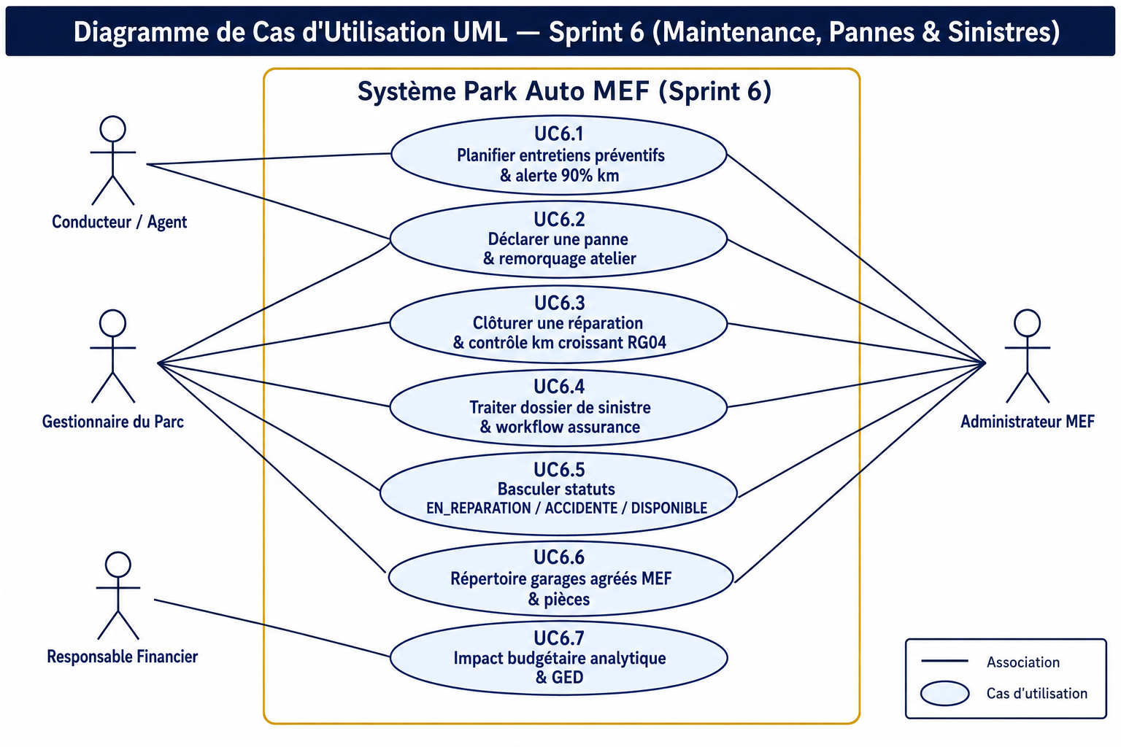
Figure 1 : Diagramme de cas d'utilisation UML (Sprint 6 — Maintenance, Pannes & Sinistres)

3. Conception et Modélisation Technique
3.1. Modélisation Statique (Diagramme de Classes UML)
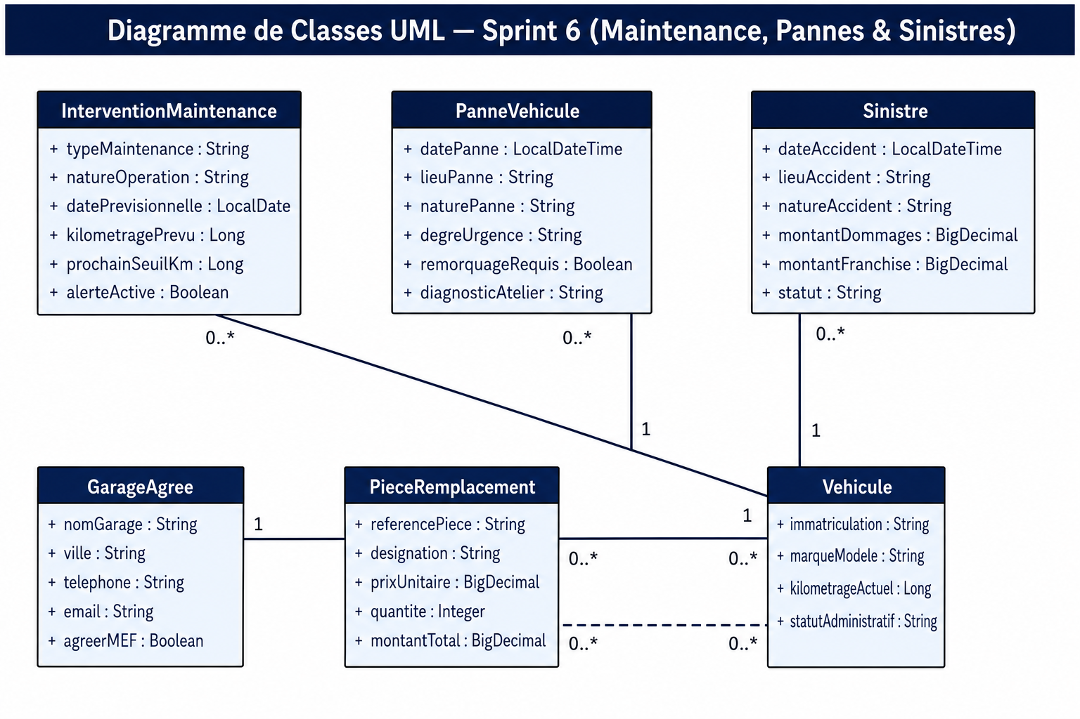
Figure 2 : Diagramme de classes UML (Sprint 6 — Maintenance, Pannes, Sinistres & Garages Agréés)
3.2. Modélisation Dynamique (Diagramme de Séquence UML)
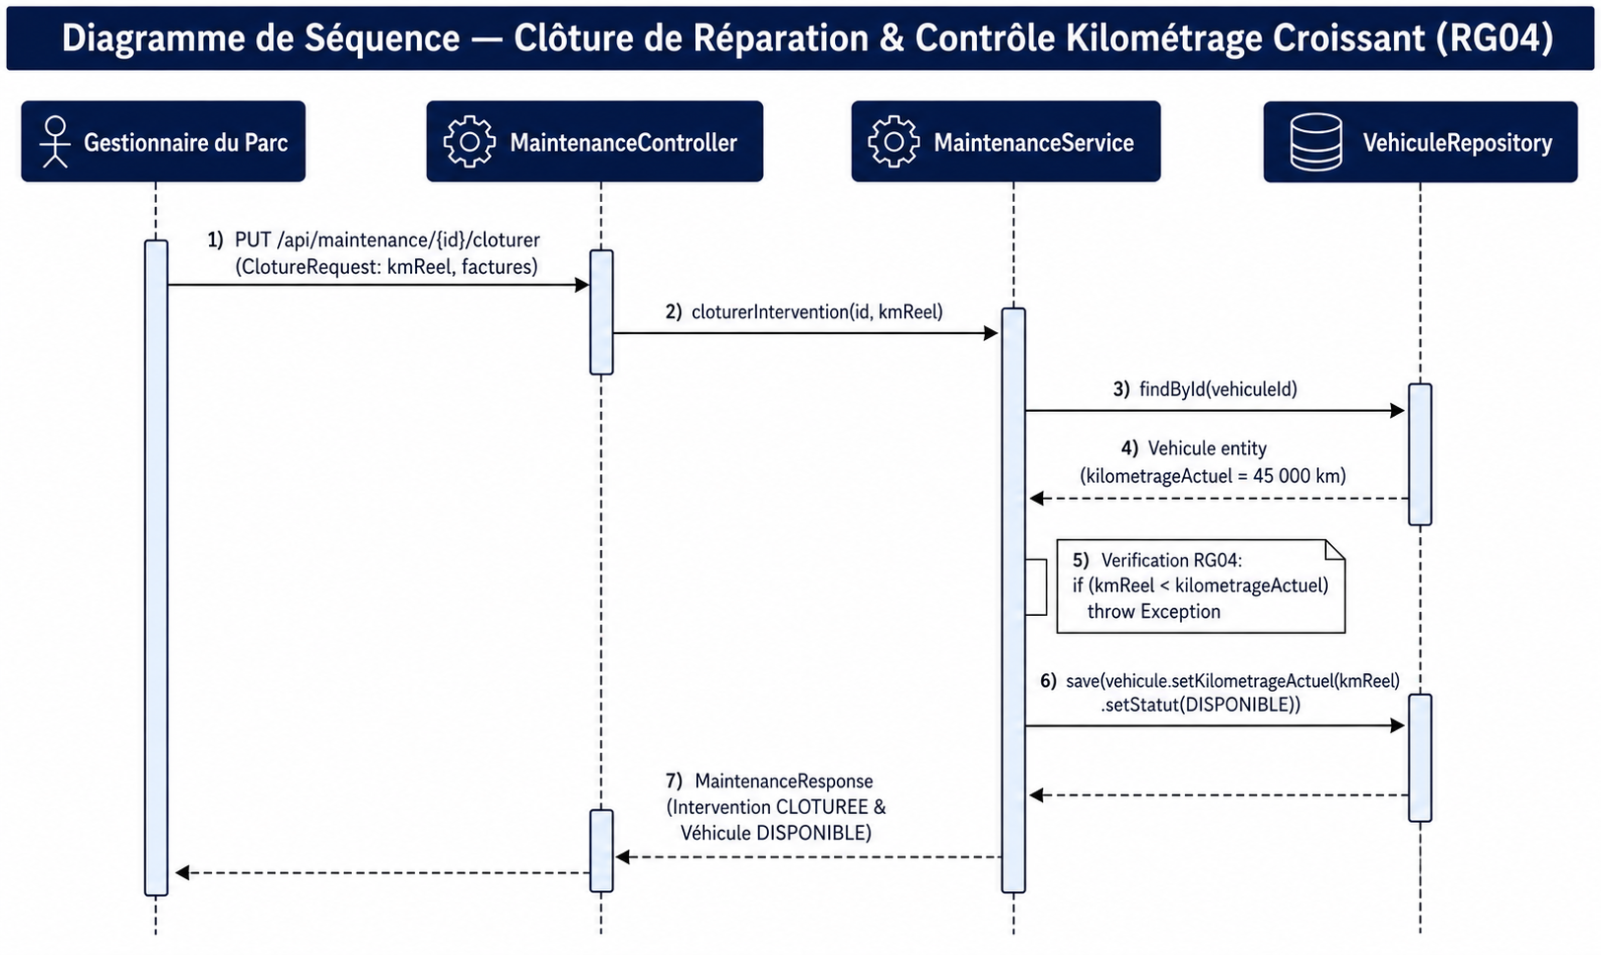
Figure 3 : Diagramme de séquence UML — Clôture de Réparation & Contrôle Kilométrage Croissant (RG04)

4. Démonstration Visuelle de l'Interface Web (Captures à Insérer)
4.1 Interface de Planification de la Maintenance Préventive & Alertes 90% km (/maintenance)
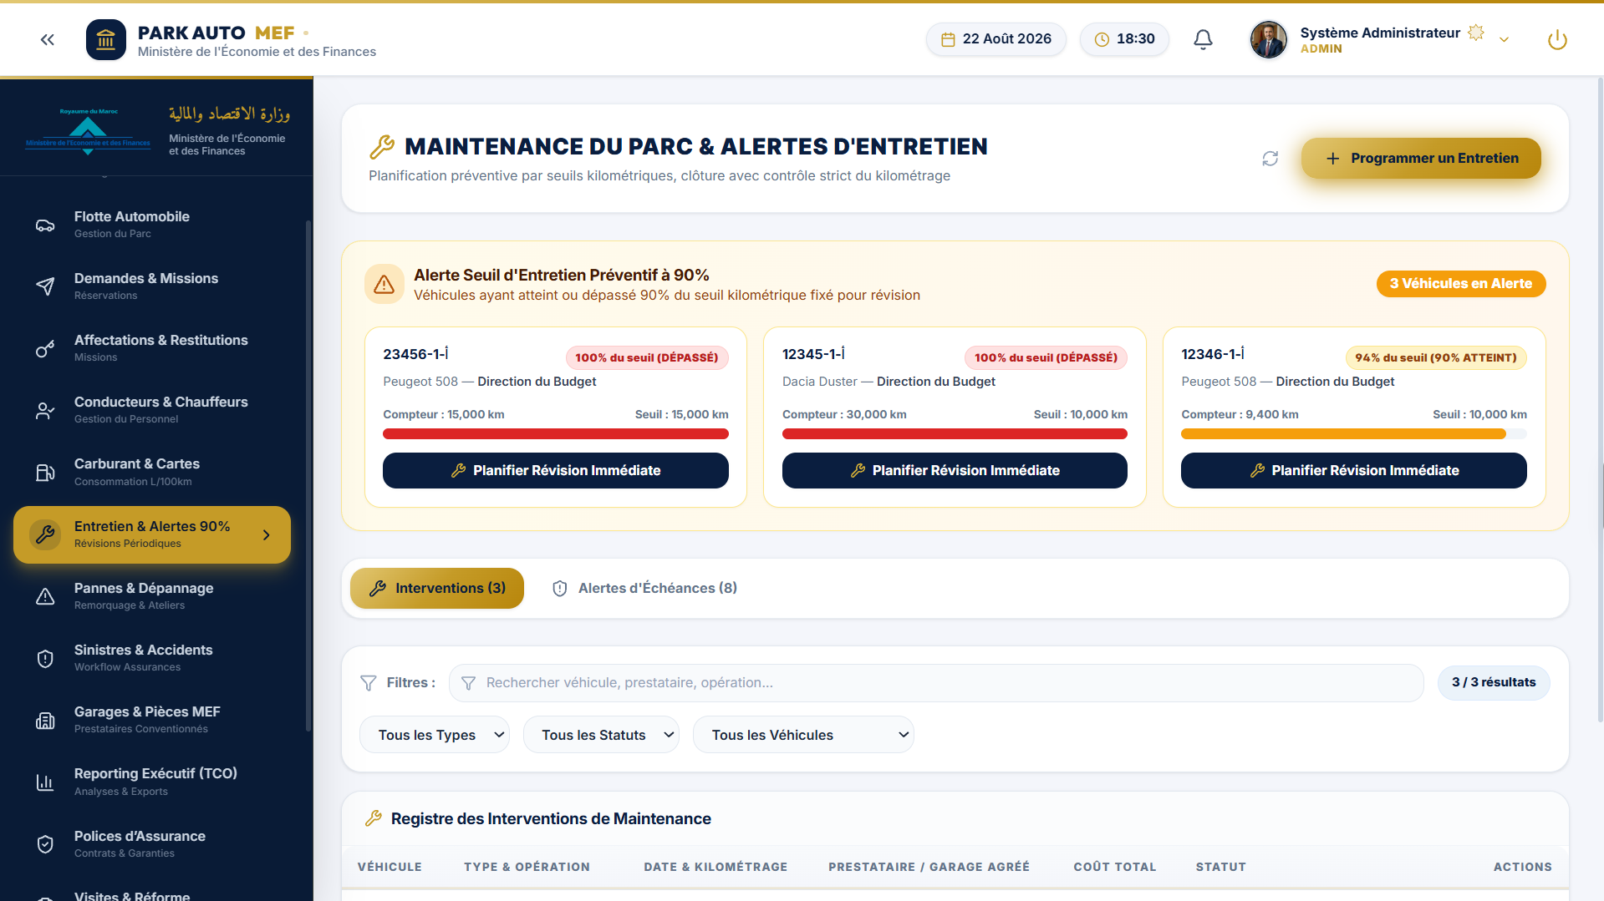
Figure 4 : Interface de Planification de la Maintenance Préventive & Alertes 90% km
4.2 Formulaire de Déclaration de Panne & Demande de Remorquage Urgent (/pannes)
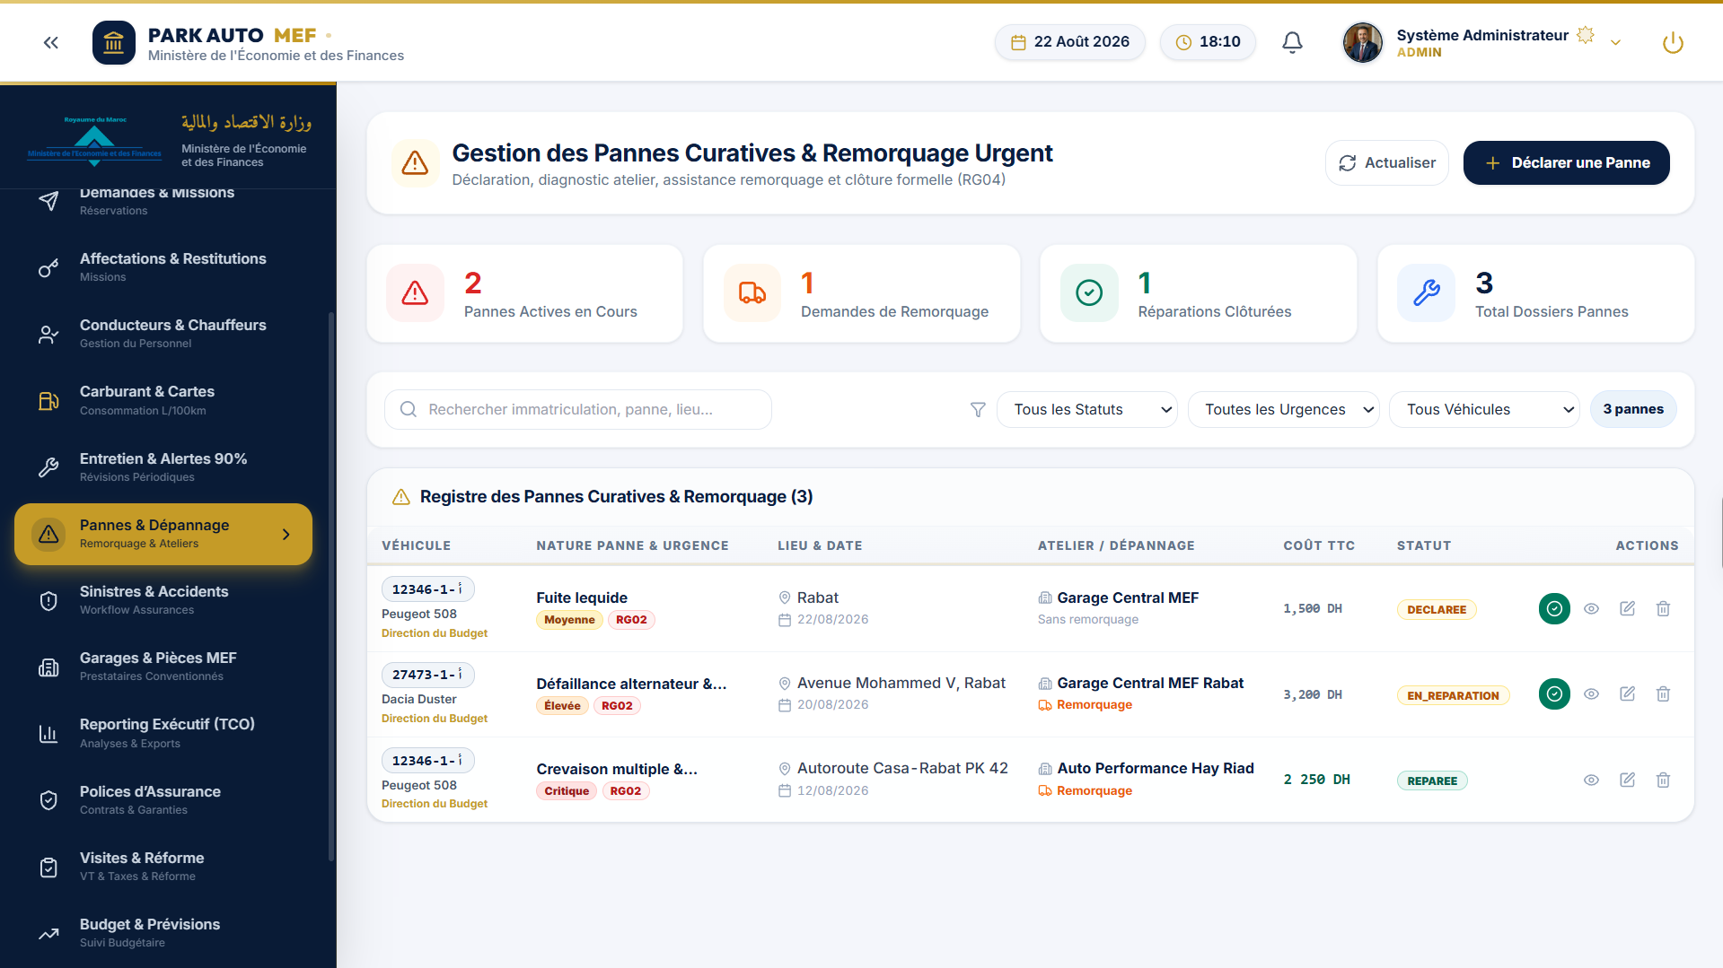
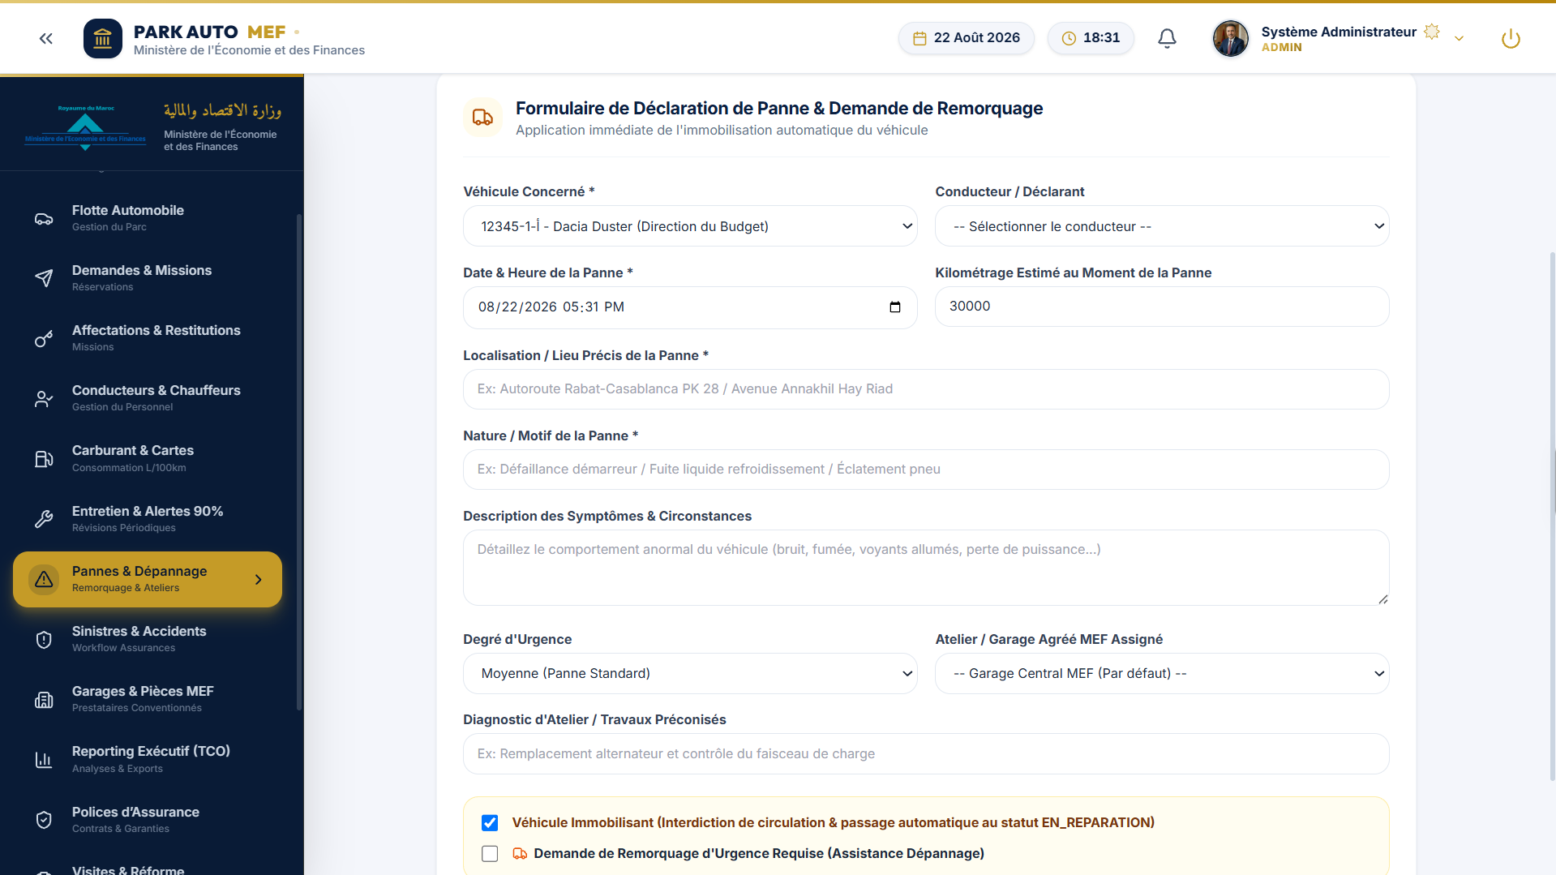
Figure 5 : Formulaire de Déclaration de Panne
4.3 Registre des Dossiers de Sinistre & Workflow de Suivi Assurance (/sinistres)
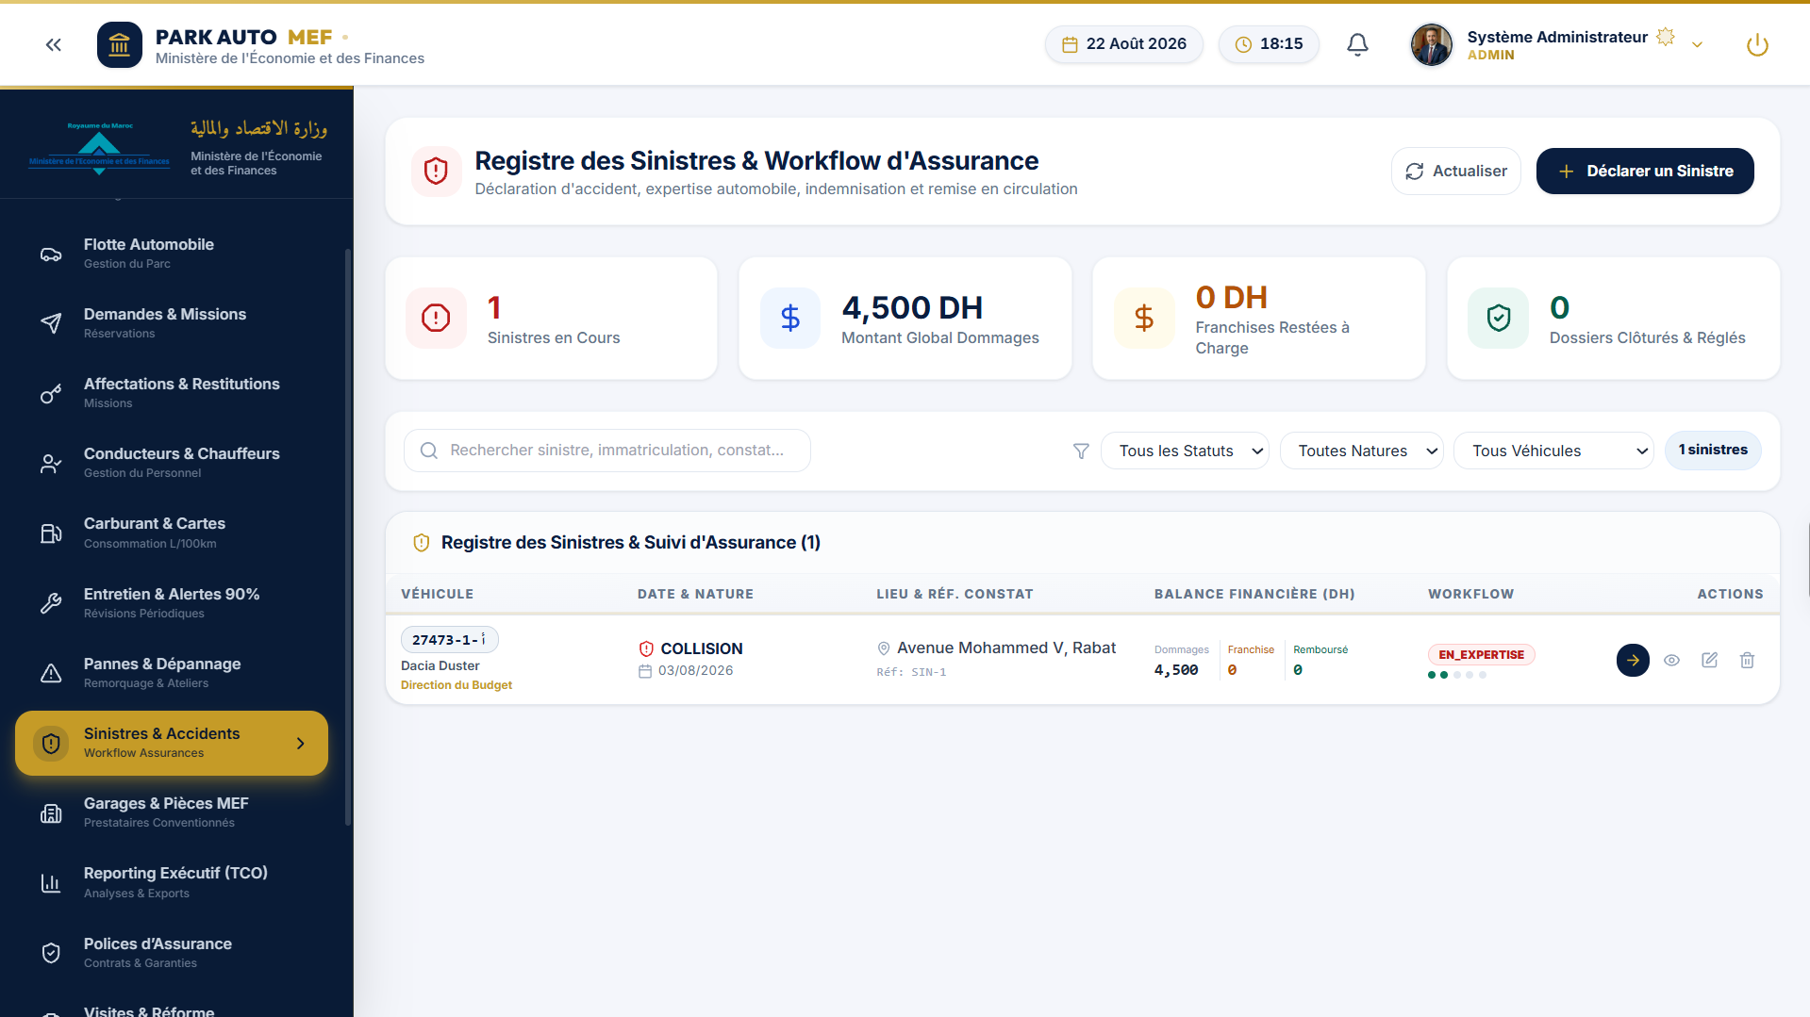
Figure 6 : Workflow de Suivi Assurance
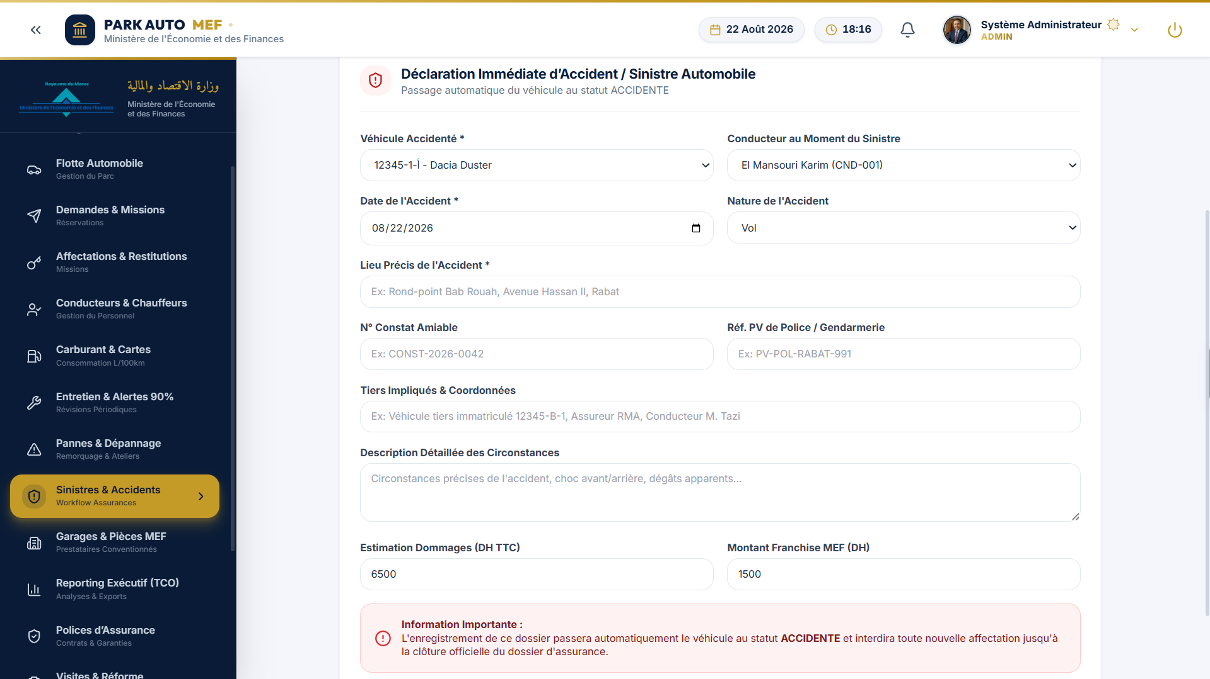
Figure 7 : Registre des Dossiers de Sinistre

4.4 Répertoire des Garages Agréés MEF & Catalogue des Pièces Détachées
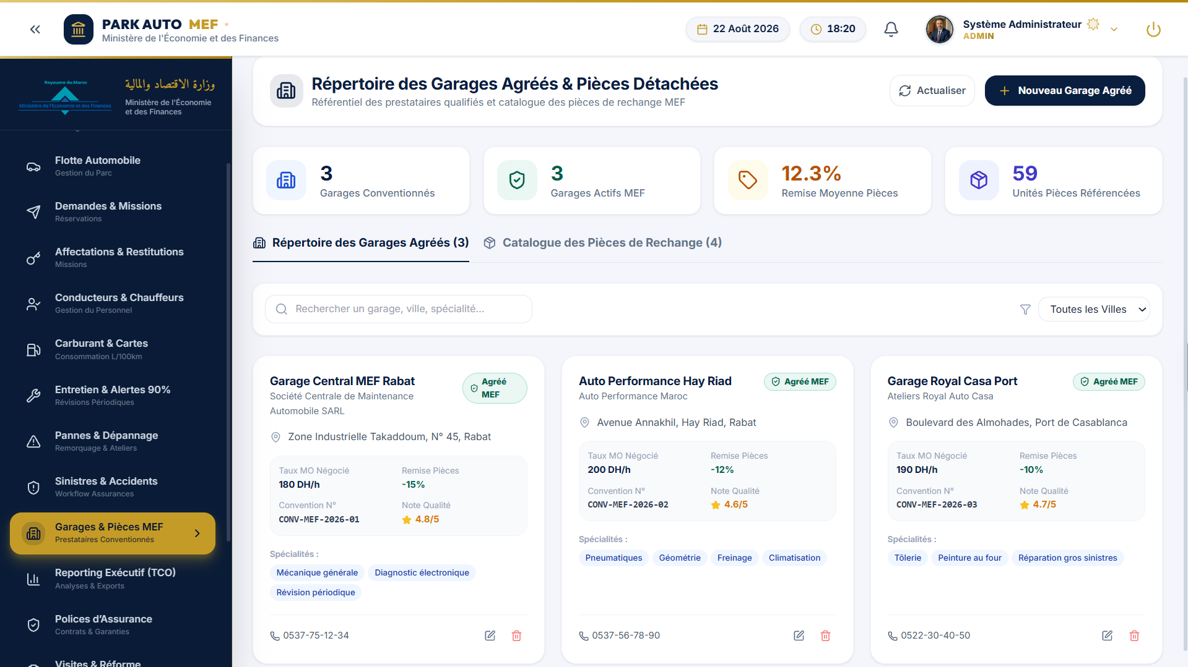
Figure 8 : Répertoire des Garages Agréés MEF
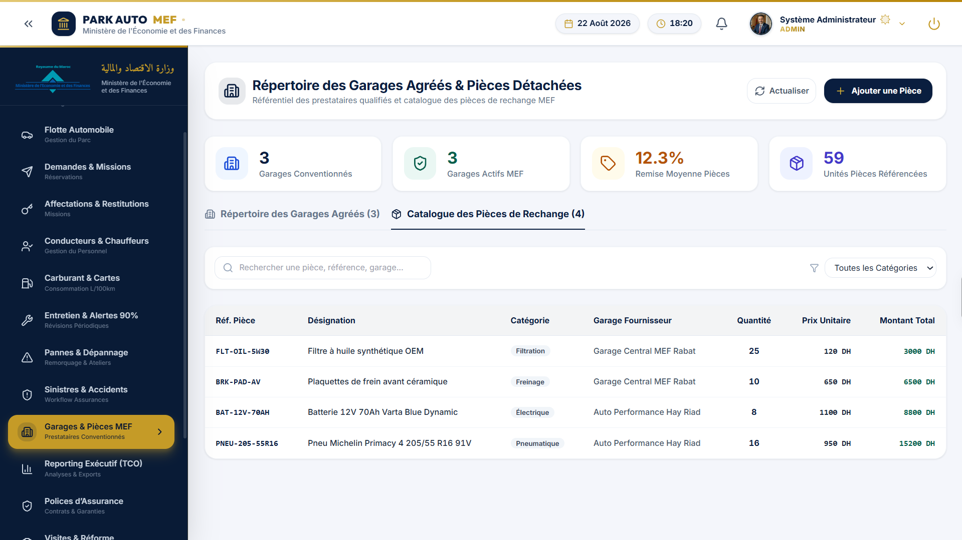
Figure 9 : Catalogue des Pièces Détachées

5. Conclusion du Sprint 6 et Bilan Global du Projet
Le sixième sprint parachève l'implémentation complète de la gestion de la maintenance préventive, des pannes curatives et du traitement intégral des sinistres pour le Ministère de l'Économie et des Finances. Toutes les règles de gestion (contrôle du kilométrage croissant RG04, alerte 90% km RG01, bascule automatique des statuts RG02/RG03) ont été rigoureusement développées et validées, assurant une parfaite maîtrise opérationnelle et financière du parc automobile.

